Subject | QChat Custom API - PIS |  | Doc.: | S2-PIS |  | Rev. | V1.1
 |  |  | Release Date: | 2017/11/07 |  | Revision Status:
Approved By: |  | Reviewed By: |  |  | Prepared By:
PM / Steven Yan |  | QA / |  |  | RD /Cleo
 |  | SE /
 |  | SD /

1.0 系統設計 (System Design) 4
1.1 系統架構圖 (System Framework Diagram) 4
1.2 系統流程圖 (System Flow) 4
1.3 類別圖 (Package/Class Diagram) 4
2.0 資料庫設計 (Database Design) 5
2.1 資料庫物件清單 (Database Object List) 5
qp_qchat_user_detail 5
qp_protect_user 5
qp_friend_matrix 5
qp_chatroom 5
qp_history 5
qp_history_file 5
qp_history_transaction 5
qp_qchat_push_token 5
qp_qchat_api_log 5
qp_history 5
qp_history_file 5
qp_qchat_api_log 5
2.2 實體關聯圖 (Entity-Relation Chart) 6
2.3 資料表結構 (Table Layout) 6
3.0 Implementation 6
3.1 公用元件 (Public Component) 6
3.2 共用界面 (Public Interface) 7
3.3 好友管理 7
3.3.1 getQList 7
3.3.2 getQFriend 7
3.3.3 setQFriend 8
3.3.4 sendQInvitation 8
3.3.5 sendQInstall 9
3.3.6 getQUserDetail 9
3.3.7 setQUserDetail 9
3.3.8 removeQFriend 10
3.3.9 acceptQInvitation 10
3.3.10 rejectQInvitation 11
3.4 聊天室管理 11
3.4.1 newQChatroom 11
3.4.2 setQChatroom 12
3.4.3 addQMember 12
3.4.4 removeQMember 13
3.4.5 getQGroupHistoryMessage 14
3.4.6 getQGroupHistoryMessageJob (後台JOB專用) 16
3.4.7 getQUserChatroom 17
3.5 推播Token註冊 18
3.5.1 sendPushToken 18

系統設計 (System Design)

系統架構圖 (System Framework Diagram)
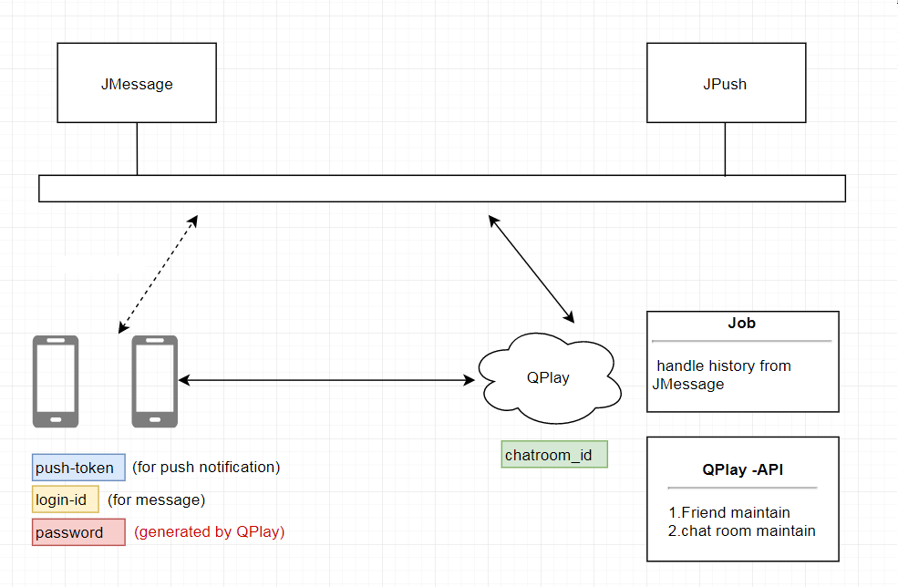

系統流程圖 (System Flow)
- QChat API 基於laravel 5.2 框架進行開發並使用Repository模式之程式架構。
- 以index.php作為進入點，route為路由分配，midware 作為中介曾，進行request，response的驗證及寫入API log。

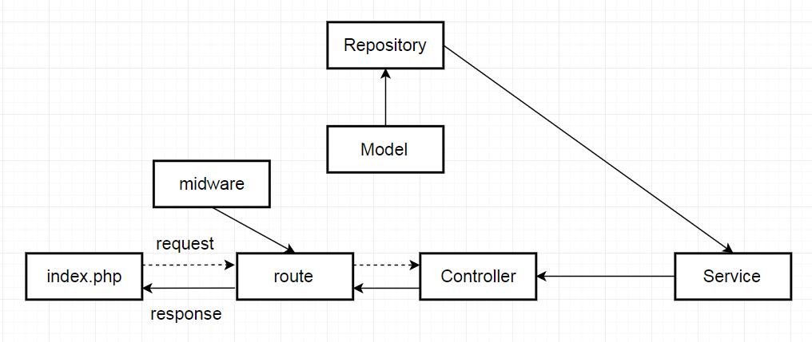

類別圖 (Package/Class Diagram)
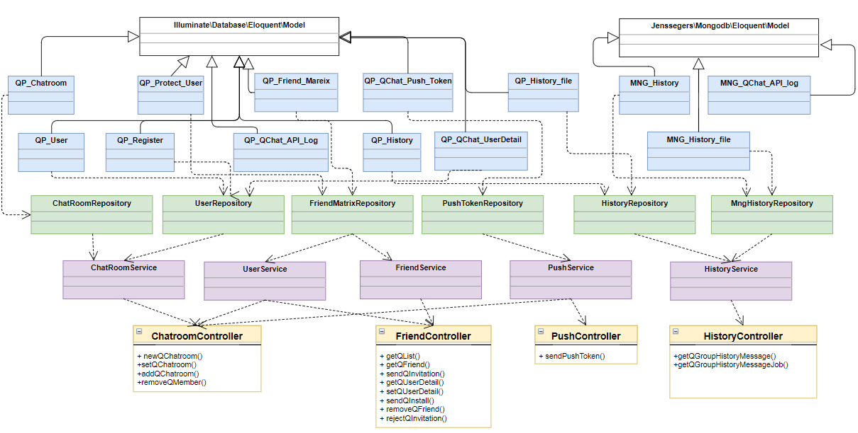

資料庫設計 (Database Design)
請參考資料庫設計文件 : QChat_DB_Schema.docx

資料庫物件清單 (Database Object List)
No. | DB Type | Type | Object Name | Description
1. | MySQL | Table | qp_qchat_user_detail | QChat account的詳細資訊
2. | MySQL | Table | qp_protect_user | 保護名單相關資訊
3. | MySQL | Table | qp_friend_matrix | 用戶目前的交友狀態資訊
4. | MySQL | Table | qp_chatroom | 聊天室資訊
5. | MySQL | Table | qp_history | 歷史訊息
6. | MySQL | Table | qp_history_file | 歷史訊息檔案
7. | MySQL | Table | qp_history_transaction | 記錄app端來向QPlay查詢的歷史記錄相關參數
8. | MySQL | Table | qp_qchat_push_token | 記錄app推播QChat App專用的pushtoken資訊
9. | MySQL | Table | qp_qchat_api_log | 記錄QChat API的呼叫歷程
10. | MongoDB | Collection | qp_history | 歷史訊息
11. | MongoDB | Collection | qp_history_file | 歷史訊息檔案
12. | MongoDB | Collection | qp_qchat_api_log | 記錄QChat API的呼叫歷程

實體關聯圖 (Entity-Relation Chart)
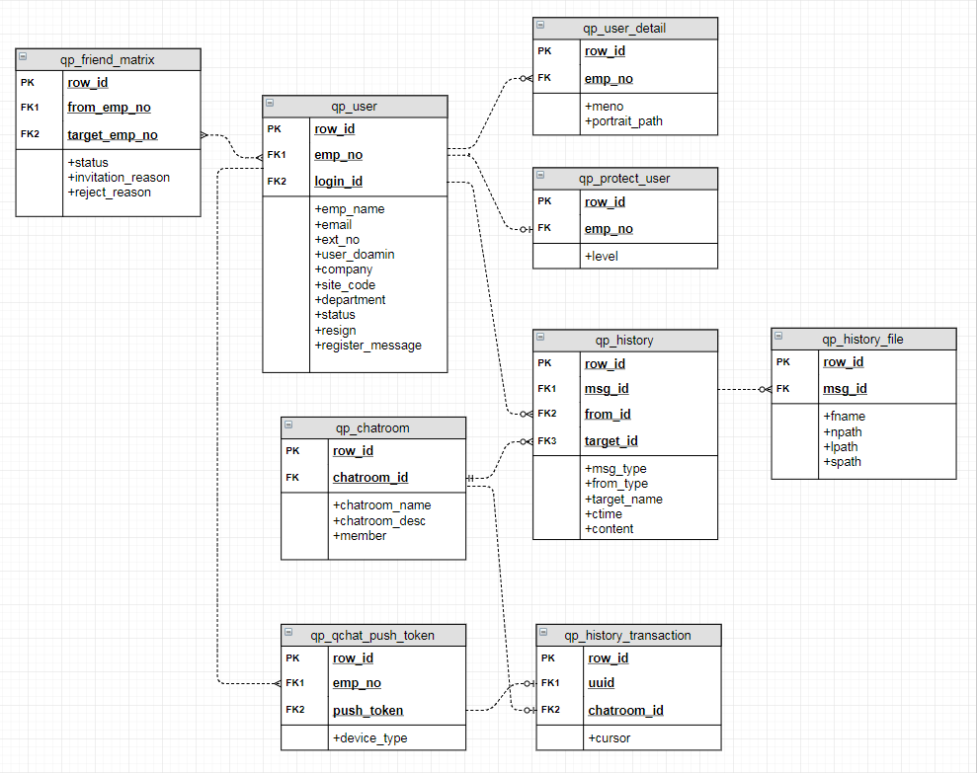

資料表結構 (Table Layout)
請參考資料庫設計文件 : QChat_DB_Schema.docx

Implementation

公用元件 (Public Component)
- 外部模組
  - jenssegers/mongodb：透過composer安裝MongoDB元件。
  - PHP GD：從極光JMessage 取得之圖檔，需壓縮後存於server，請確認PHP是否有安裝GD元件。
- 內部模組
  - Lib/JPush : 使用curl呼叫JPush API 進行推播。
  - Lib/JMessage : 使用curl 呼叫JMessage 操作聊天相關功能。
  - Lib/Verify : 共用驗證元件。
  - Lib/CommonUtil: 共用函式。
  - Lib/ResultCode: 錯誤代碼。
  - Middleware/VerifyWithBasicAuth: 作為route進入點的中介驗證。
  - Middleware/LogAfterRequest: 使用中介層實作API log元件。

共用界面 (Public Interface)
請參考API PES文件 : QChat_API.docx，QChat Custom API部分。

好友管理

getQList
透過此API可以獲得集團內的人員基本資料

資料流程圖 (Data Flow Diagram)
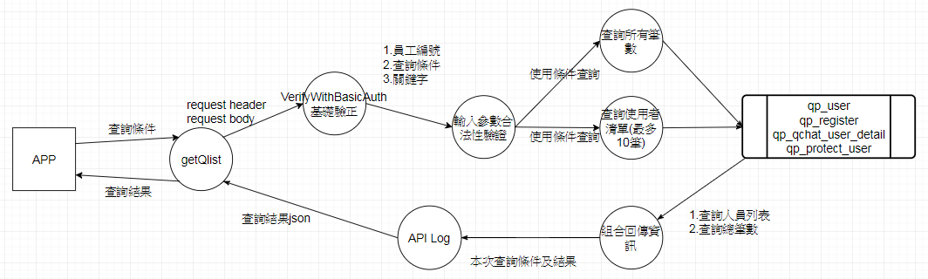

功能描述 (Function Description)
- 回傳結果只抓qp_user.status=Y,qp_user.resign=N，僅顯示在職且不為黑名單的用戶
- Registered=Y的判斷條件, 須以register_message為主
- 為取得使用者詳細資訊，left join 4張表 qp_friend_matrix 、qp_qchat_user_detail、qp_protect_user、qp_register，查詢結果限制10筆，並且wheret查詢條件，減低join的筆數。
- 使用search_type作為條件組合判斷
  - 1:name 依使用者login_id查詢
  - 2:department 依員工部門查詢
  - 3:only same department 只找尋同公司同部門的人
- search_type與search_string存在相依關西，驗證參數時需注意
  - 當search_type = 1 or 2時, search_string欄位必填
  - 當search_type=3時, search_string是非必填，會直接按emp_no查找相同公司,相同部門的人

getQFriend
透過此API可以獲得登入者的所有朋友名單, 包含保護名單已經成為朋友者
以及取得誰加我好友

功能描述 (Function Description)
- 類似取得我的最愛名單。
- 查詢的名單需排除黑名單、離職及自己。
- 可利用getQList的查詢語法，Where friend_matrix.status = 2 。
- 顯示邀請名單

setQFriend
透過API設定為好友, 比較貼近設定為我的最愛的概念, 只能針對非保護名單設定好友

資料流程圖 (Data Flow Diagram)
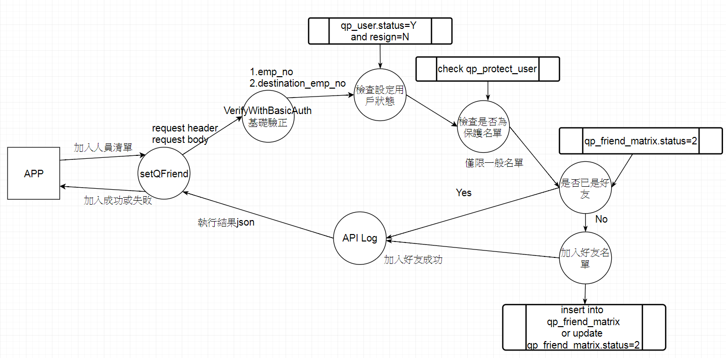

功能描述 (Function Description)
- Insert into
qp_friend_matrix (from_emp_no, target_emp_no, status, invitation_reason,created_user)
values( '1607279’ , 160709009',1,’$invitation’,’1607279’);
- 已經為好友，直接回傳加入成功

sendQInvitation
保護名單透過此API送出交友邀請

資料流程圖 (Data Flow Diagram)
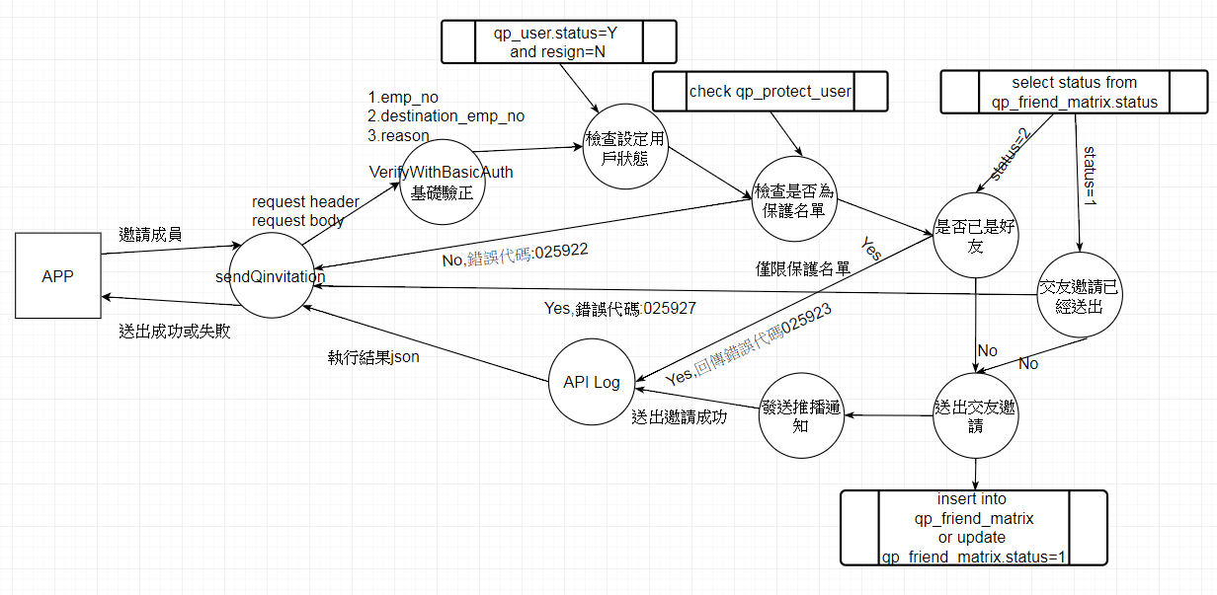

功能描述 (Function Description)
- 透過此API送出交友邀請給保護名單
- 當紀錄不存在or status = 0 or status = 3都可以重發，status=1 or status = 2 的時候不能再發邀請
INSERT INTO qp_friend_matrix (from_emp_no, target_emp_no, status, invitation_reason,created_user)
VALUES ( '1607279’ , 160709009',2,’$invitation’,’1607279’);
- 需發送推播通知。
- 已經邀請過不可再邀請，error code : _025927_InvitationAlreadySend 交友邀請已發送
- 被拒絕(status = 3)，還可以再發送邀請。

sendQInstall
透過此API送出安裝邀請

功能描述 (Function Description)

發送信件邀請尚未安裝QPlay的人員安裝 QPlay ，不存在qp_register或user.register_message = N
- 制式信件tamplate中包含QR code，需一環境不同顯示不同QR code及安裝連結。
- 建議邀請函中可以，一併邀請安裝QChat。
- 可以重複發送邀請，Server端不另外另紀錄是否已經邀請過。

getQUserDetail
透過此API可以獲得人員的詳細資訊, 包含分機號碼等
- 可利用getQList的查詢語法，依員工編號查詢

setQUserDetail
透過此API可以設定人員的memo
- Insert or update qp_qchat_user_detail set meno=$memo
- Update qp_qcgat_user_detail where empno=$emono
- 移除參數destination_emp_no節點，只修改empno
- Memo 改為require,若
- 特殊字元測試
- 字數限制

removeQFriend
透過此API刪除好友

功能描述 (Function Description)
- .一般名單，刪除對對方的好友紀錄。
update from qp_friend_matrix
set status = 0
Where from_emp_no = $user_emp_no
And target_emp_no = $target_emp_no
- 保護名單刪除好友，刪除彼此的友誼關係
update from qp_friend_matrix
SET status = 0
WHERE from_empno=$user_emp_no
AND target_empno =$target_emp_no

update from qp_friend_matrix
SET status = 0
WHERE from_empno= $target_emp_no
AND target_empno = $user_emp_no

- 刪除status改為0，將紀錄都留著，當紀錄不存在or status = 0 or status = 3都可以重發，status=1 or status = 2 的時候不能再發邀請。

acceptQInvitation
保護名單接受交友邀請

功能描述 (Function Description)
- 找出給user的所有邀請
Selete *
from qp_friend_matrix
where target_emp_no = #user_empno
- 比對是否存在此邀約，不存在拋出錯誤，
更新友誼狀態
UPDATE qp_friend_matrix
SET status = 1
WHERE from_empno=$fromEmpNo
AND target_empno = $targetEmpNo;
- 發送推播通知
- 保護名單接受交友邀請，自動建立雙向關係。

rejectQInvitation
拒絕交友邀請
- 更新友誼狀態
UPDATE qp_friend_matrix
SET status = 3
WHERE from_empno=$fromEmpNo
AND target_empno = $targetEmpNo;
- 發送推播通知

聊天室管理

newQChatroom
透過此API可以新增聊天室

資料流程圖 (Data Flow Diagram)
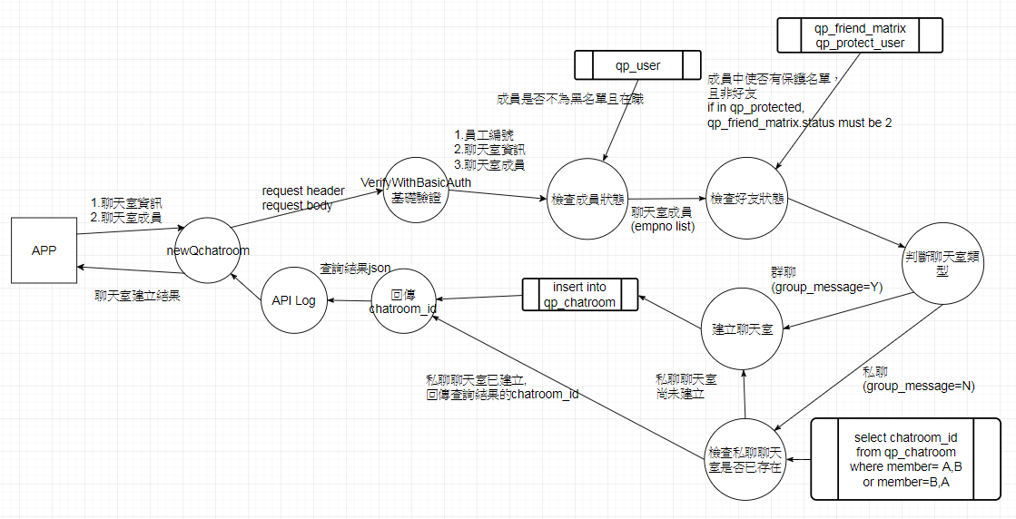

功能描述 (Function Description)
- 建立聊天室時需注意，有區分群聊及私聊，故建立聊天室時的chatroom_desc的 group_message為必填欄位
- 保護名單不為好友，不可與其建立聊天室
- 聊天室建立時發送的推播，將由App端自行控制(為了能夠在聊天畫面中顯示歷程)
- 新增聊天室時，需寫入聊天室成員

setQChatroom
透過此API可以修改聊天室標題及描述
- 呼叫JMessage RESTful API，更新群組資訊
更新群组信息
PUT /v1/groups/{Group id}
Request Params
- name 群名称
- desc 群描述
- avatar 群组头像media_id
PUT /v1/groups/{Group id}
Request Body
{ "the key you want to update" : "the value you want to update" }
Example Response
HTTP/1.1 204 NO Content
- Update qp_chatroom
- 如果呼叫JMessage更新失敗，MySQL寫入需rollback

addQMember
透過此API可以新增成員
- 檢查欲加入成員身分是否合法(不為黑名單或離職)，且不可加入自己
- 查詢qp_chatroom是否存在此聊天室，不存在則拋出錯誤代碼: 025920
- 查詢qp_chatroom ，groupp_message=N，私聊聊天室不可新增成員
- const _025929_PrivateChatroomCanNotAddMember = '025929'; //私聊聊天室不可新增成員
- 呼叫JMessage RESTful API
- 只有群组成員能夠新增其他人
更新群组成员
批量增加与删除某 gid 群组的成员。
群组成员将收到增加与删除成员的通知。
POST /v1/groups/{Group id}/members
Request Params
- gid 群组ID
- add json数组 表示要添加到群组的用户(可选)
- remove json数组 表示要从群组删除的用户（可选）
- 两者至少要有一个
Example Request
{
"add":[
"test1", "test2"
],
"remove":[
"test3", "test4"
]
}
Example Response
< HTTP/1.1 204 NO CONTENT
< Content-Type: application/json

removeQMember
透過此API可以移除成員
- 離開聊天室也呼叫此方法，若所有人都被移除或離開，則聊天室會消失，需一併刪qp_chatroom
- 查詢qp_chatroom是否存在此聊天室，不存在則拋出錯誤代碼: 025920
- 查詢qp_chatroom ，groupp_message=N，私聊聊天室不可刪除成員
- 呼叫JMessage RESTful API
更新群组成员
批量增加与删除某 gid 群组的成员。
群组成员将收到增加与删除成员的通知。
POST /v1/groups/{Group id}/members
Request Params
- gid 群组ID
- add json数组 表示要添加到群组的用户(可选)
- remove json数组 表示要从群组删除的用户（可选）
- 两者至少要有一个
Example Request
{
"add":[
"test1", "test2"
],
"remove":[
"test3", "test4"
]
}
Example Response
< HTTP/1.1 204 NO CONTENT
< Content-Type: application/json

getQGroupHistoryMessage
透過此API可以從QPlay端獲得單一聊天室內的歷史訊息

資料流程圖 (Data Flow Diagram)
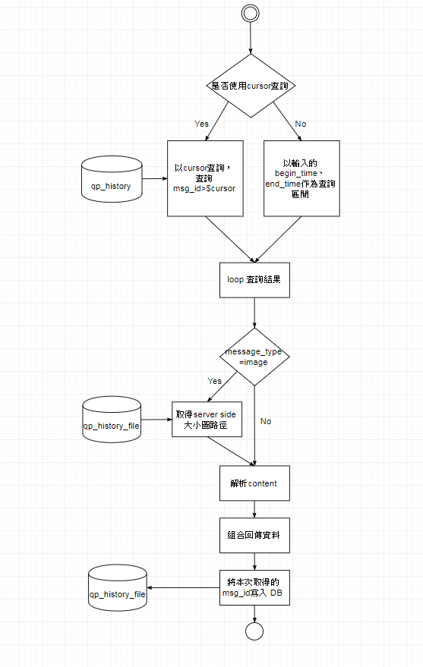

功能描述 (Function Description)
- 一次request回傳區間內所有歷史訊息，減少API呼叫的傳輸耗時。
- 增加sort參數讓app，取回時自行決定訊息的排序方式。
- 語法範例
1.$cursor = select cursor from qp_history_transaction
2.$query = Select
From qp_history where target_id=$gid
If($cursor=””){
And ctime > $begin_time and ctrim <$end_time
}else{
And msg_id > $cursor
}
Loop $query
If(msg_type==’image’){
        - Select spath,lpath from qp_history_file
        - qplay_media_path =lpath; qplay_thumb_path=spath //回傳server side路徑
}
3.解析qp_history.content，組合回傳訊息
4.回傳本次取執行到哪一個create_time

getQGroupHistoryMessageJob (後台JOB專用)
透過此API可以從JMessage端獲得全部聊天室內的歷史訊息, 此API只有後台同步資料使用

資料流程圖 (Data Flow Diagram)
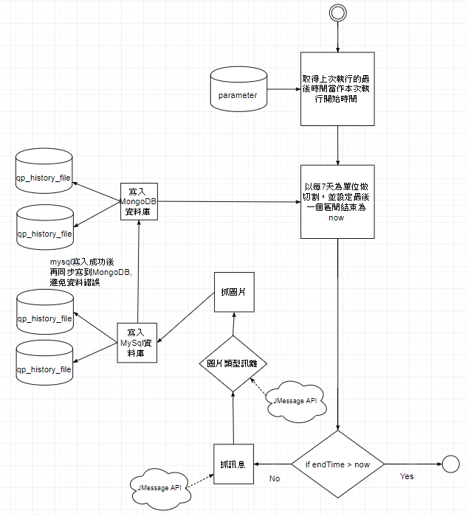

功能描述 (Function Description)
- Job會每5分鐘執行一次，若上次執行結束時間距離現在已經超過7天，因為Jmessage API的限制(https://docs.jiguang.cn/jmessage/server/rest_api_im_report_v2/#_1)最多每七天寫入DB一次。
- 圖片取回需另壓縮成小圖存在qp_history表，spath;原始大圖存在lpath;Jmessage圖片路徑存在npath。

getQUserChatroom
透過此API可以取得特定用戶所有聊天室資訊

資料流程圖
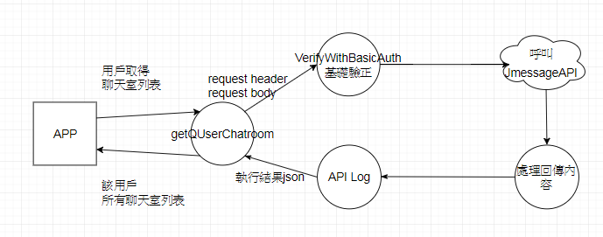

功能描述
因App端在用戶重裝APP或被加入時呼叫phonegap API getConversions，無法得知舊有聊天室資訊(desc,name)
造成聊天列表資料遺失，且無法判斷是否取得歷史資訊，故改由此API呼叫JMessage restgul API 取得歷史聊天室資訊。

推播Token註冊

sendPushToken
透過此API可以新增JMessage的push token

功能描述 (Function Description)

要由Server發送推播，必須要註冊Jmessage，且有push token。App向Jmessage註冊後，回寫到server，供推播使用。
- Insert or update qp_qchat_push_token

